

**Okula Uyum ve Okul Fobisi**

**Her yıl milyonlarca çocuk okula başlayıp, neşeyle devam ederken bazıları için durum hiç böyle olmamaktadır. Bu çocuklar okula başlamadan önce çok istekli görünseler dahi okul zamanı geldiğinde bu istekleri kalmaz ve okula gitmek istemezler. Çocuklarda okulda oluşan yoğun sıkıntı ve huzursuzluk hissi nedeniyle okula gitmek istememe ve okulda yalnız kalamama durumuna okul korkusu adı verilmektedir. Her 100 çocuktan yaklaşık 4-5 tanesi bu tepkisini okul korkusuyla ortaya koyar. Bu durum okula gidişin ilk günlerinde ortaya çıkabildiği gibi herhangi bir zamanda da ortaya çıkabilir. Özellikle salgın hastalık ile mücadele ettiğimiz bu dönemde çocukların okula uyum sağlamasının zor olması normaldir.**

**OKUL KORKUSU**

**Okul korkusu çocukların okula gitme konusunda isteksiz davranması, direnmesi, yoğun kaygı ve panik belirtileri göstermesi gibi belirtilerle ortaya çıkan bir sorundur. Okul korkusu kaynağı ne olursa olsun genellikle anneden ayrılma korkusudur. Ev ortamındaki rahat bir yaşantıdan sonra, kuralların olduğu okul hayatına adım atmaya hazırlanmak birçok çocuk için problem teşkil edebilmektedir.**

**Covid19 Salgın Hastalık Sürecinde çocuğun uzaktan eğitime devam ederken evde bulduğu rahat ve güvenli ortamdan ayrılıp okula gelmesi okula uyum sorunları oluşturabilir. Bu kaygının neden kaynaklandığını araştırmak ve çocuğun kendini güvende hissetmesini sağlamak gerekmektedir.**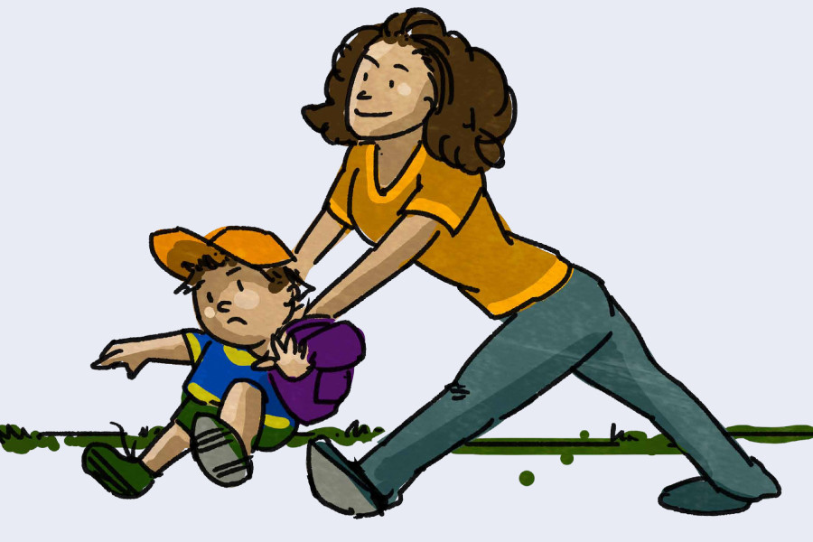

**OKUL KORKUSUNUN NEDENLERİ**

**Okul korkusu ne şekilde ortaya çıkmış olursa olsun, kaynağı genellikle anneden ya da anne yerine geçen kişiden ayrılma korkusudur. Bu hastalık aslında bir aile nevrozudur. Okul korkusu olan çocukların bulunduğu ailelerde genellikle aile bireyleri birbirine çok bağlı ya da bağımlıdırlar. Sürekli biri diğerine bir şey olacağı endişesini taşır.**

**En sık görülen nedenler ;**

**• Ayrılık Kaygısı:Çocuğun anne babasından ayrıldıktan sonra onlara bir şeyler olacağı yönündeki düşüncelerdir. Ayrılık kaygısı çocuklardaki okul korkusunun en önemli nedenlerindendir.**

**• Yanlış anne baba tutumları (aşırı koruyucu, tutarsız vb.) sonucu anne babaya bağımlı hale gelen çocuk ondan ayrılmakta güçlük çekebilir.**

**•Çocuğun okula başladığı dönemlerde yeni bir kardeşin doğması nedeniyle kendisi okuldayken onu sevdikleri düşüncesi ile kardeş kıskançlığı yaşayabilir ve okula gitmekte sorun çıkarabilir.**

**• Aile içerisinde okulla ilgili söylenen olumsuz ifadeler( Okulda yaramazlık yaparsan öğretmen seni döver gb) çocuğun okula karşı olumsuz bir tutum geliştirmesine neden olabilir.**

**BESLENME ÖNERİLERİ**

**\* Kahvaltısını ihmal etmemelidir.**

**\* Kolalı ve gazlı içecekler, cips, boyalı şekerler çocuk için zararlıdır.**

**\* Bol balık eti, et vb. protein açısından zengin gıdaları tüketmelidir.**

**\* Düzenli olarak su içmeli, sebze ve meyveleri düzenli tüketmelidir.**

**UYKU ÖNERİLERİ**

**\* Okullar açılmadan önce artık uyku düzenlerinin oturması gerekir.**

**\* Bir çocuğun gün içinde sağlıklı, zinde olması ve okuldaki başarısı için en önemli faktörlerden biri gece uykusunu almasıdır.**

**\* Bunun için de bir çocuğun en az 9–10 saat uyuması gereklidir.**

**\* En geç, gece 9 veya 10 ’ da yatmalılar.**

**\* Geç vakitlere kadar oturup televizyon izlenmemelidir.**

**FERAY ÇOPUR**

**OKUL PSİKOLOJİK DANIŞMANI**



**•Çocuğunuzun korkusunun kaynağını bulun ve yok edin. Çocuğunuz okulda kötü bir deneyim yaşamış olabilir ve bundan dolayı da ani bir okul korkusu geliştirmiş olabilir. Çocuğunuza korkuların üstesinden gelebilmeyi öğretin.**

**•Okula gitmesinin ona kazandıracakları üzerinde durun. Çocuğa okula gitmesi gerektiği, zaman geçerse bu korkuya birde derslerden geri kalmış olmanın korkusunun ekleneceği söylenmelidir.**

**•Çocuğunuzun ilgileri ve yetenekleri doğrultusunda birtakım sosyal uğraşılara yönlendirin. Okuldan arta kalan zamanlarında gönderilecek, sosyal sportif ve sanatsal etkinlikler çocuğun sosyal ve duygusal olgunluğunun gelişmesine yardımcı olur, böylelikle anne babaya bağımlılık azaltılabilir.**

**AİLEYE ÖNERİLER**

**•Her şeyden önce çocuğunuzun sürekli ve sağlıklı bir temel güven duygusu kazanmasını sağlayın.**

**•Covid19 Salgın Hastalık Sürecinde çocuğunuzun okula gitmekten kaçınması normal bir tepkidir. Ona alınması gereken tedbirleri anlatın. Güven verin. Sorularını sabırla ve doğru kaynaklardan bilgi alarak yanıtlayın.**

**• Özellikle aşırı koruyucu ve kollayıcı bir tutum sergilemeniz çocuğun öz güven geliştirmesini engelleyecek ve anne baba yanında değilken bir zarar görebileceği korkusu geliştirmesine neden olacaktır.**

**• Çocuğa, “bir şeyin yok senin, naz yapıyorsun, numara yapıyorsun” gibi sözler söylemekten kaçınılmalıdır.**

